Giao diện | Minh hoạ
Top post để ở giữa, trending ở bên phải, các bài còn lại bên trái (Bài 4, 5 mục Trending, bài 1, 2 Mind & Soul, bài 5 Human Stories, còn lại randum vân vân,...). Kiểu nnay nè —>  Nhưng mấy mục ấy vẫn giữ cách trang trí giao diện sắp xếp như này nhé i love itt —>  Mục bên phải t muốn như nàyyyyy, nhưng kiểu vẫn có mục trending rồi để 2, 3 bài thui, còn lại thì có cái nút more ở dưới nếu ấn vô thì sẽ next sang hẳn mục trending kiểu vầy =)))) dưới mục trending vs nút more là có mục most read xong lại 2, 3 bài xg lại more hjhj —>  Waoo thích cnay, nma t muốn đổi nó thành video, kiểu chuyên trang về tin tức dạng video í, ví dụ là dạng thế này nè:  https://vietnamnews.vn/video/1803456/bamboo-takes-centre-stage.html  T SẼ GỬI LIST VID ĐỂ C ADD NHA  Cái này đổi dc thành game hay cgi vớ vẩn vui vẻ trái tim ấn ấn tương tác được hăm (với t nghĩ nên để nó xuống cuối cùng) =)))) kiểu xả stress hoặc bỏ nó di cũng dcc —>  hoặc một option khác là làm cái quỹ donate cho từ thiện. btw có vẻ phiền phức…  Thích cnayy, cái bên trái i expect nó là lời nhắn nhủ của bên tập đúng hăm hhh, t sẽ gửi c thông tin biên tập nhé. cái bên phải t thích kiểu ấn khảo sát xg hiện kết quả thì hiện thêm nút “đọc bài” xg next tới bài viết đó í =))))) dc hông z —>  có thể đổi front chữ hearticles này thành như này dc khôm, còn câu slogan thực sự tui k bt để đâu hic 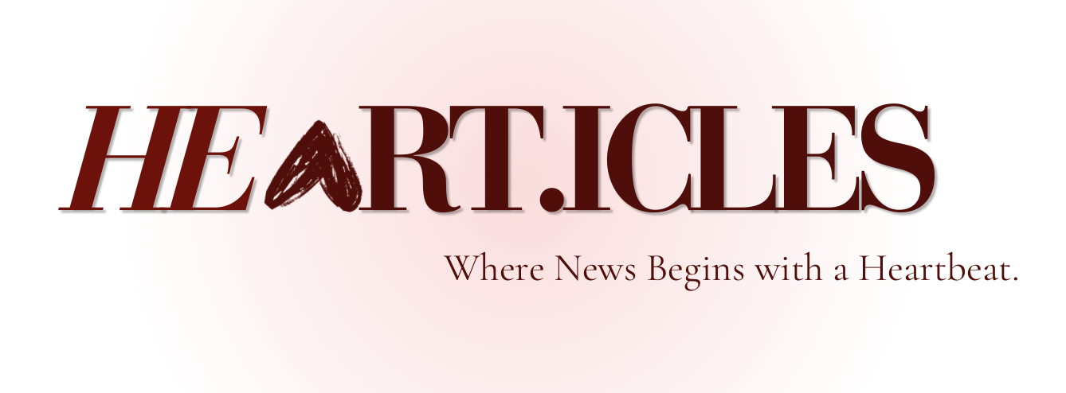  cái ulis vnu tên lớp nhóm cũng k cần zạ, kiểu tách biệt như một trang báo thật í, ycau tên chỉ ở link web vứi cả đổi my site 1 thành Class6group1term127 thui  thích cái front đen đen này vai nho, ước gì các title đều đc để như này nhỉ ^^  ướcccccc gì cái này được full màn hình, xong để mỗi cái logo trái tim ngược thui, xg ấn cái logo thì ra chữ welcome xg biến mất để vào trang home luôn =)))  hình như bước 3/3 là cái mời đăng ký sub, hay vai nho, chèn cái đó vô đâu trg trang home dc k bà =))))  ủa hay để như cũ nhỉ tại tự nhiên thấy cái cũ cũng đẹp với xinhh  cái mục about us ấn dô có thể nào ra mấy cái option nnay khônggg —>  sẽ có option là profiles, photo (là cái mẹ jz huhu chắc là tổng hợp photo của các post), subscribe vs mission =))) mission là cái gth c làm rùi ấy  và đâyyy, thầy bắt phải có quảng cáo trên header =))) bro có chèn dc lên như cái qc ielts nì không  HẾT RỒI XIN CẢM ƠNNN | 

